通力科技股份有限公司 |  | 文档编号 | 版本号 | 密级
 |  | 文档编号 | Vx.x | 密级
文档名称 | 软件概要设计说明书 |  | 日期 | 2020-6-20

X01法兰西开关面板软件软件概要设计说明书

文档作者： | 赖国荣、周磊、贾锴、李泽培、杨家武、丘伟盛 | 日期： | 2022-10-19
项目经理： | 秦振辉 | 日期： | 2022-10-27
审核： | 王天炎 | 日期： | 2022-10-27
批准： | 李志淼 | 日期： | 2022-10-27

通力科技股份有限公司 版权所有

内部资料 注意保密

文档修订记录
序号 | 版本号 | 变化状态 | 变更（+/-）说明 | 作者 | 日期
1 | 1.0 | C | 创建 | 赖国荣 | 2022-10-19
2 | 1.1 | A | 增加 | 周磊 | 2022-10-22
3 | 1.2 | A | 增加继电器，单灯双控，故障检测流程图 | 丘伟盛 | 2022-10-25
4 | 1.3 | A | 增加按键、继电器数量检测、继电器故障检测、智能负载 | 贾锴 | 2022-10-27
5 | 1.5 | A | 增加离线本地控、Second Boot、DFX、恢复出厂 | 李泽培 | 2022-10-27
6 | 1.6 | A | 增加厂测 | 杨家武 | 2022-10-27
*变化状态：C――创建，A——增加，M——修改，D——删除

目录
1、 简介 4
1.1 文档目的 4
1.2 适用范围 4
1.3 模块名称 4
1.4 术语和缩略语 4
1.5 参考资料 5
2、 整体设计 5
2.1 应用场景 5
2.2 软件架构图 6
2.3 功能列表 7
2.4 功能流程图 8
2.4.1 厂测 8
2.4.2 LED 9
2.4.3 按键 10
2.4.4 继电器 12
2.4.5 故障检测 12
2.4.6 单灯双控 15
2.4.7 second boot 16
2.4.8 离线本地控 17
2.4.9 DFX 18
2.4.10 恢复出厂 19
2.4.11 继电器数量识别 20
2.4.12 智能负载 21

简介

文档目的
本文档主要介绍法兰西开关面板的概要设计。

适用范围
本文档适用于法兰西开关面板软件开发及维护人员学习及修改，同时为类似项目提供参考。

模块名称
软件概要设计说明书

术语和缩略语
[对文中使用的术语和缩略语进行说明。]
缩略语/术语 | 全称 | 说明

参考资料

整体设计

应用场景
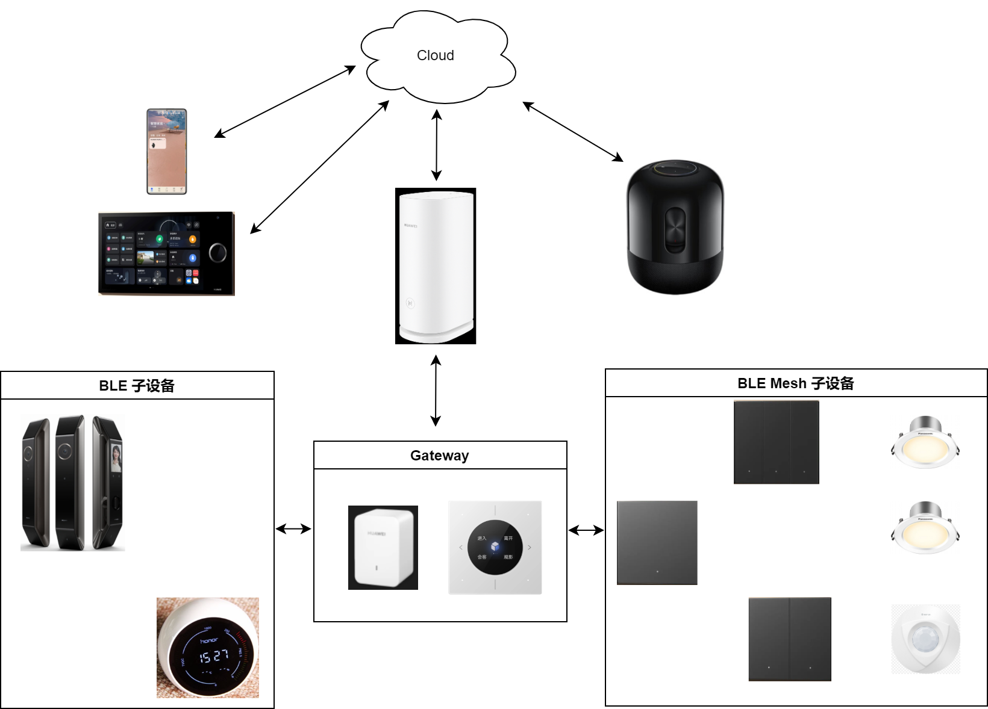
该应用场景来源于奥斯陆后装设计方案，用户和装维人员通过智慧生活或装维易，将网关通过WIFI接入华为云，再通过蓝牙网关对子设备进行安全鉴权后接入全屋系统，最终在中控屏和手机的智慧生活APP上显示设备列表来实现各个单部件的设备控制。

软件架构图
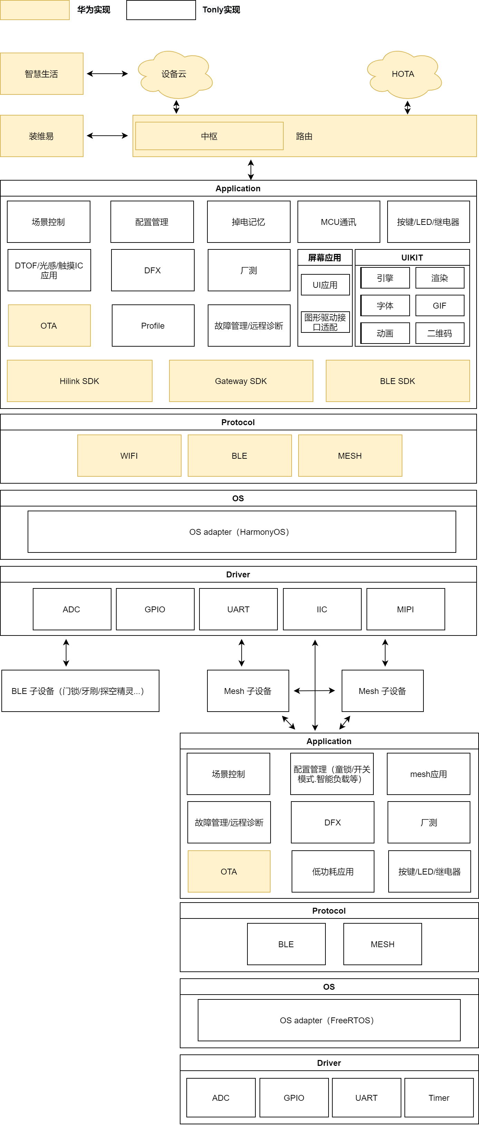

功能列表
序号 | 功能模块 | 功能说明
1 | 蓝牙mesh | 设备作为一个蓝牙mesh节点通过网关加入到华为生态中，经过网关可实现其他网元的控制，如手机，音响，中控屏等
2 | LED显示 | 通过LED来给用户呈现系统的各个状态，如配网，继电器状态，OTA等
3 | 按键处理 | 按键支持开关模式和场景模式，取决于用户行为  开关模式：直接控制继电器  场景模式：用于场景控制或本地离线控
4 | ATS | 厂测模块，对接装备来保证产品高质量和高效率的生产方式
5 | 继电器 | 负载通断电的接口
6 | 掉电记忆 | 记忆重要数据，防止掉电丢失。如mesh的数据秘钥，场景，等
7 | 本地离线控 | 一种应急方案，网关出现故障损坏后，仍能通过按键控制预置场景，前提是在网关故障前已创建了场景
8 | 智能负载 | 智能负载可以不依赖面板的继电器控制，可通过网关或wifi为媒介实现其他网元的直接控制，为解决自身继电器干扰导致离线，增加智能负载模式
9 | 单灯双控 | 该功能只有二键面板支持，应该于卧室，配合机械开关，实现负载控制
10 | 故障检测 | 开关面板支持过温检测和继电器检测，并通过网关上报到智慧生活H5中
11 | DFX | 开关面板支持远程诊断
12 | 恢复出厂 | mesh子设备配网后，可通过长按最左侧按键6S进入待恢复出厂模式后，双击最左侧按键确认恢复出厂，使设备重新进入待配网模式
13 | 按键锁定 | 解决清洁需求
14 | 应急逃生 | 解决智能负载离线问题
15 | OTA | 可通过网关进行开关面板软件的迭代更新

功能流程图

厂测
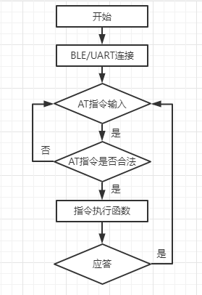

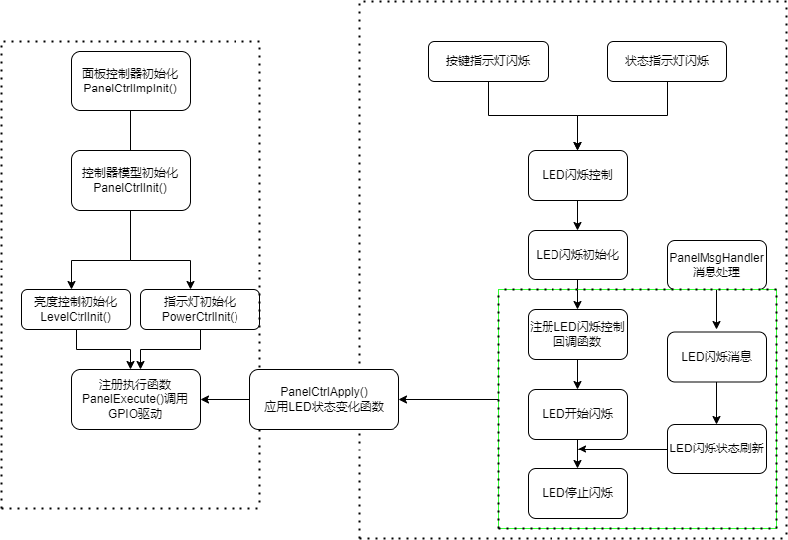
LED

按键
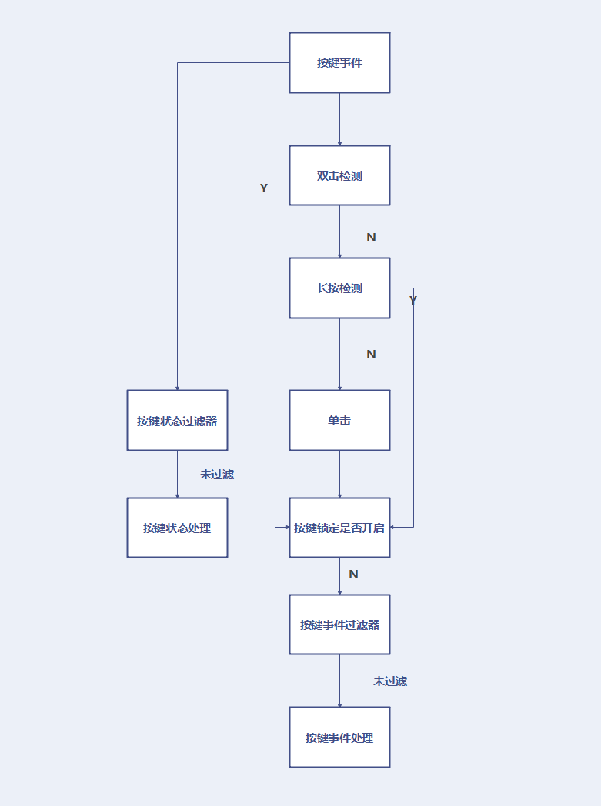

继电器

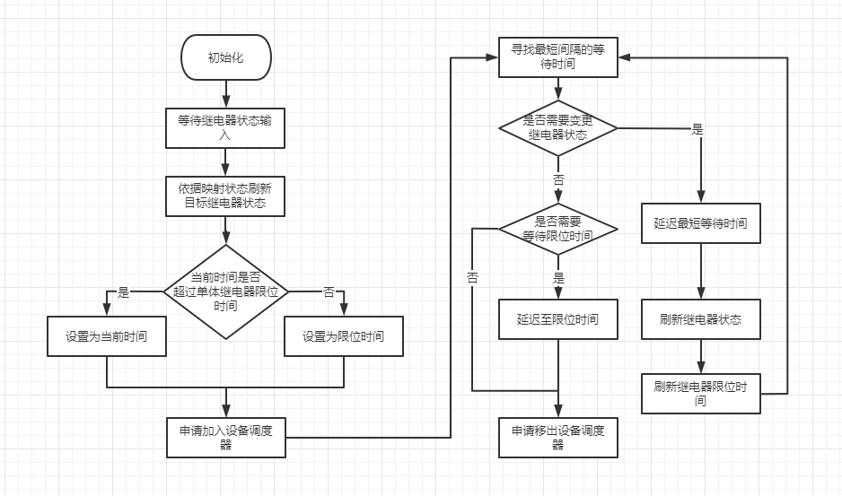

故障检测

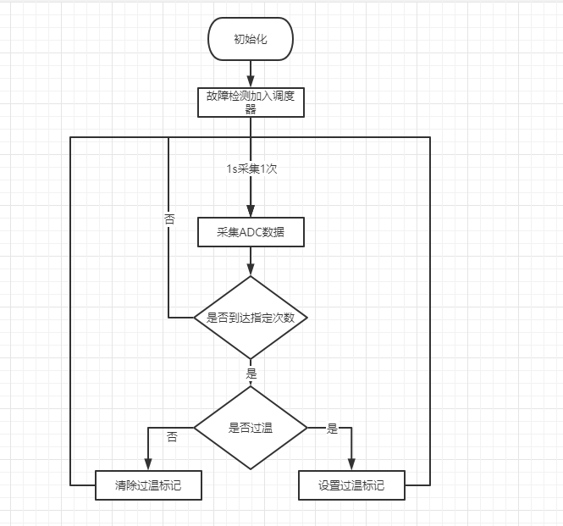
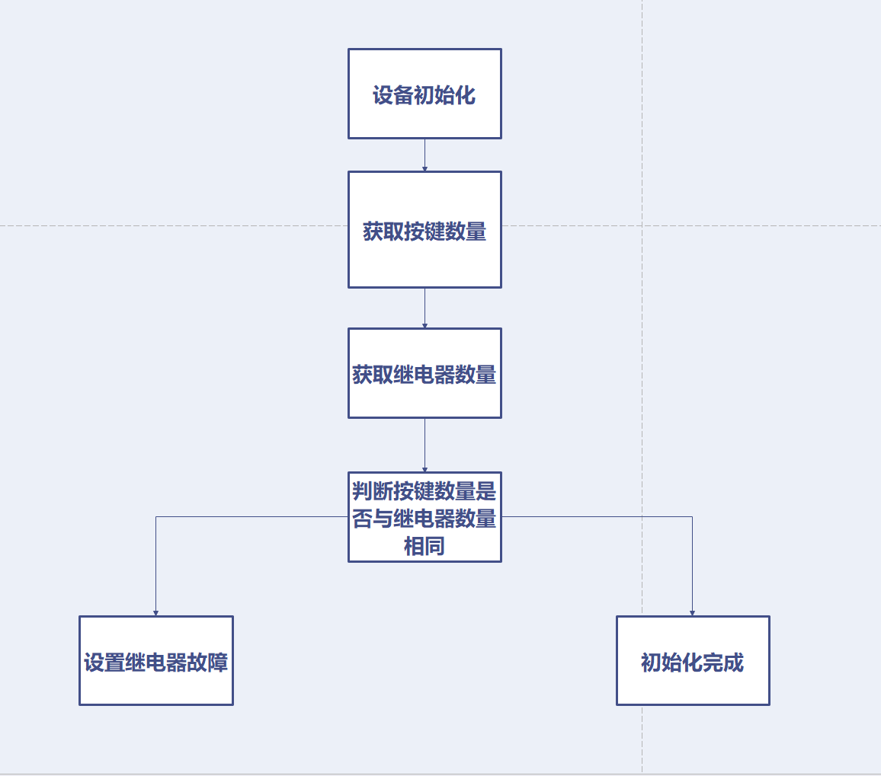

单灯双控
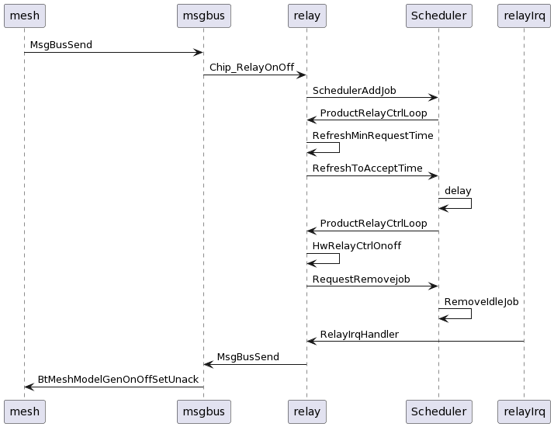

second boot
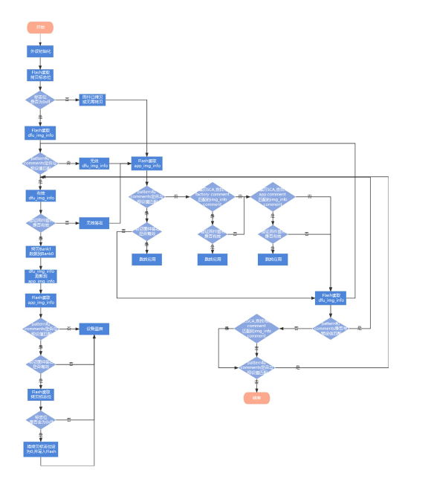

离线本地控
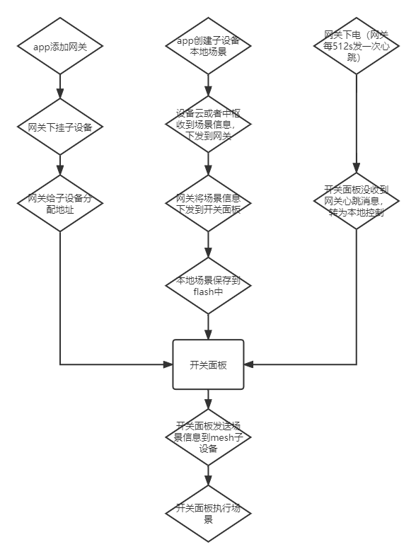

DFX

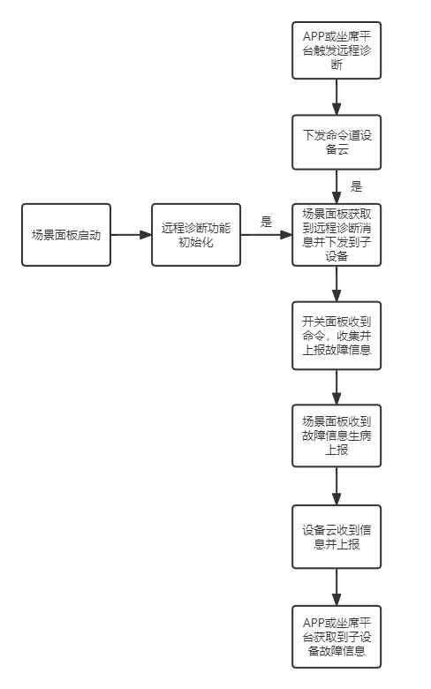

恢复出厂
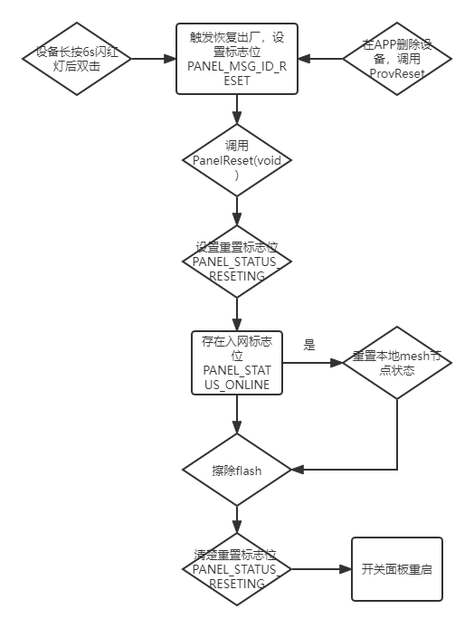

继电器数量识别
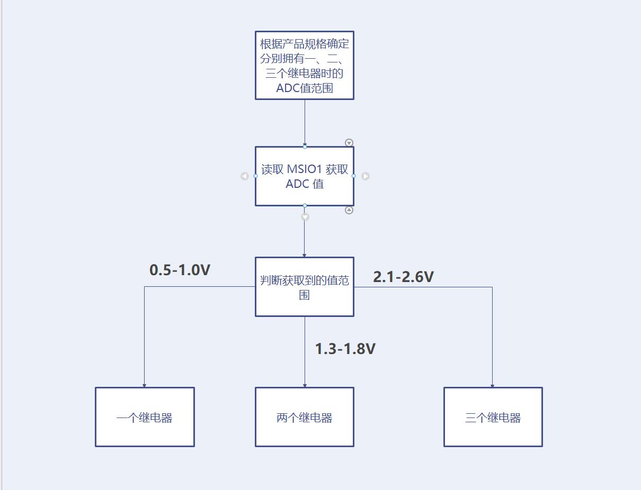

智能负载
